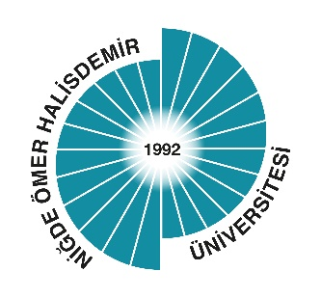

**T.C.**

**NİĞDE ÖMER HALİSDEMİR ÜNİVERSİTESİ**

**İKTİSADİ VE İDARİ BİLİMLER FAKÜLTESİ**

**BANKACILIK VE FİNANS BÖLÜMÜ**

**Staj Raporu**

**Öğrencinin**

**Adı ve Soyadı :**

**Numarası :**

**NİĞDE**